МИНОБРНАУКИ РОССИИ
Санкт-Петербургский государственный
электротехнический университет
«ЛЭТИ» им. В.И. Ульянова (Ленина)
Кафедра МО ЭВМ

отчет
по лабораторной работе №4
по дисциплине «Web-технологии»
Тема: Модуль приложения «Участие в аукционе картин»

Студентка гр. 9304 |  | Рослова Л.С.
Преподаватель |  | Беляев. С.А.

Санкт-Петербург
2021

Цель работы.
Целью работы является изучение возможностей применения jQuery UI для создания интерфейса пользователя, обработки ошибок, ведения журналов ошибок, реализация взаимодействия приложений с использованием web-сокетов, применение статического анализатора Flow, освоение инструмента сборки WebPack и организации модульного тестирования web-приложений с использованием Mocha.

Задание.
Необходимо создать web-приложение, обеспечивающее участие в аук-
ционе картин. Каждый участник может подключиться к аукциону картин. В заданное время начинается аукцион. Участники могут торговаться и повышать стоимость продажи картины. Информация о ходе торгов и сделанных ставках рассылается всем участникам с учетом заданной конфигурации аукциона. Аукцион заканчивается, когда заканчивается торг по последней картине. Часть картин может остаться не проданной. Основные требования:
1. Приложение получает исходные данные из модуля администрирования приложения «Аукцион картин» в виде настроек в формате JSON-файла.
2. В качестве сервера используется Node.JS с модулем express.
3. Участники аукциона подключаются к приложению «Участие в аукционе картин».
4. Предусмотрена HTML-страница администратора, на которой отображается перечень участников аукциона, перечень картин, текущее состояние по каждой картине (минимальная цена, кому продана, за какую цену), окно (область на странице) с сообщениями о ходе торгов.
5. Предусмотрена HTML-страница участника, на которой отображается информация о балансе средств участника, текущей продаваемой картине, времени, которое прошло с начала торгов, окно (область на странице) с сообщениями о ходе торгов, информация о начальной и текущей цене, предусмотрена кнопка «Предложить новую цену», предусмотрен виджет, позволяющий указать сумму повышения цены (по умолчанию – минимальное допустимое значение), ссылка (или кнопка) перехода на страницу с покупками.
6. Обеспечен контроль, что картину купит только один участник, проверяется, что у участника хватает средств на покупку.
7. Окончание торга по картине осуществляется после истечения заданного времени (соответствующий отсчет ведется в окне с сообщениями о ходе торгов).
8. Окно с сообщениями о ходе торгов предназначено для предоставления актуальной информации о ходе торгов (время и текст с соответствующей цветовой подсветкой сообщений). В качестве сообщений как минимум выступают: сообщение о начале торгов в целом, о начале торгов по картине, о подаче заявке, о повышении цены, обратный отсчет об окончании торга по картине, об окончании торгов в целом.
9. Предусмотрена HTML-страница, на которой можно ознакомиться со всеми картинами, купленными участником торгов.

Выполнение работы.
На главной странице находится диалоговое окно с вводом имени пользователя аукциона. После ввода правильного имени осуществляется переход на страницу пользователя. Стартовая страница представлена на рис. 1. Страница пользователя представлена на рис. 2.
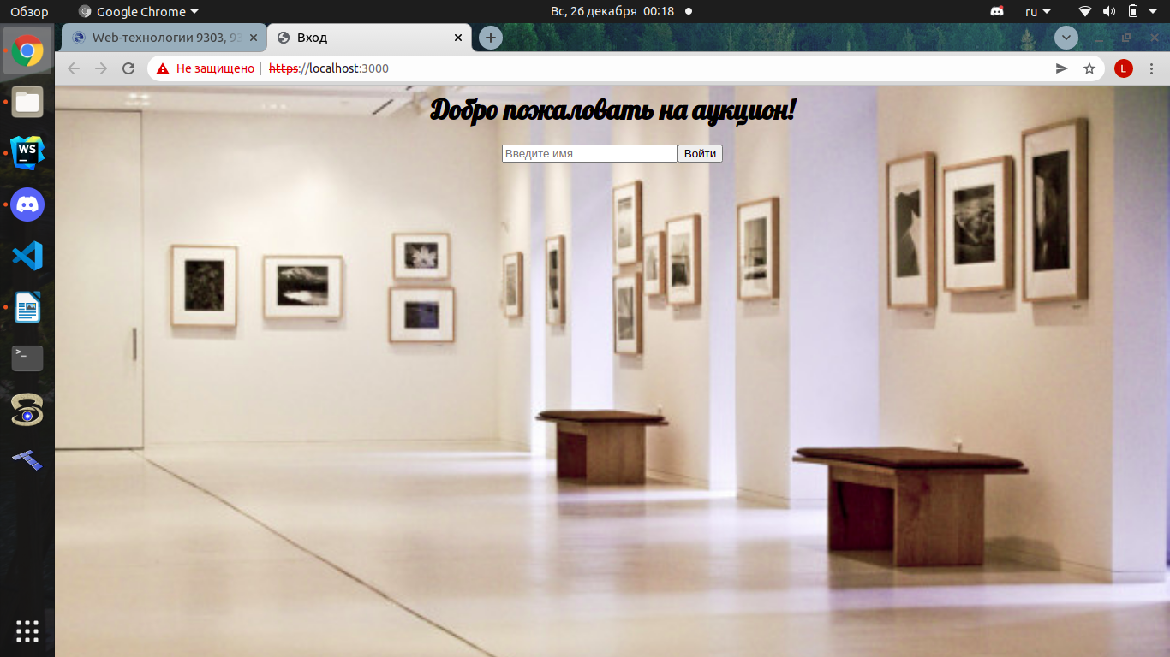
Рисунок 1 — Стартовая страница

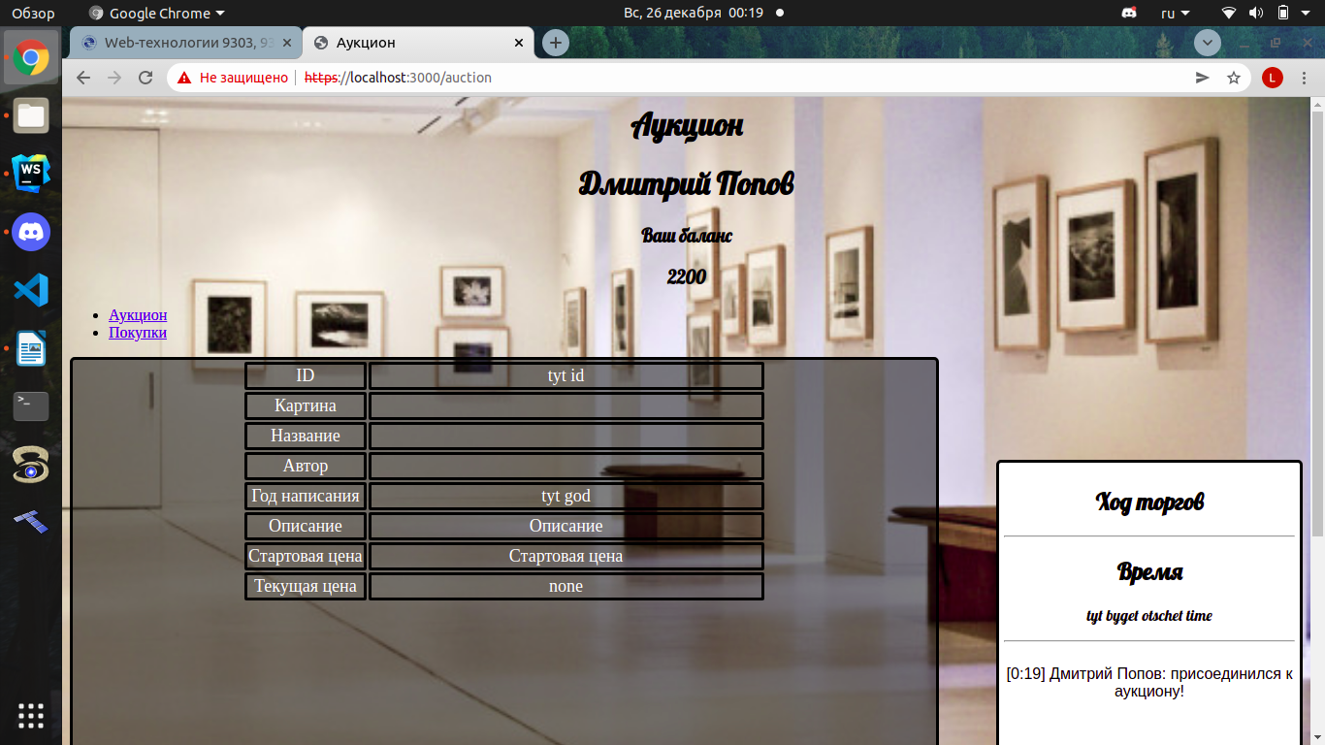
Рисунок 2 — Страница пользователя

Если в качестве имени на стартовой странице указано «Admin», происходит переход к панели администрирования . Страница администратора представлена на рис. 3.
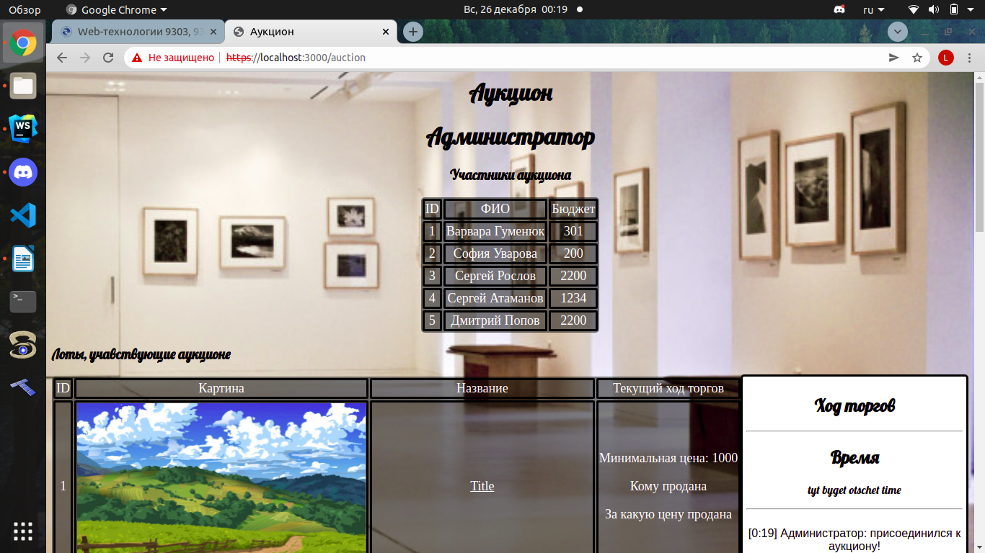
Рисунок 3 — Страница администратора

При старте торга у участника появляется текущая картина и возможность увеличить цену. В чате появляются соответствующие сообщения. Торг по картине представлен на рис. 4.

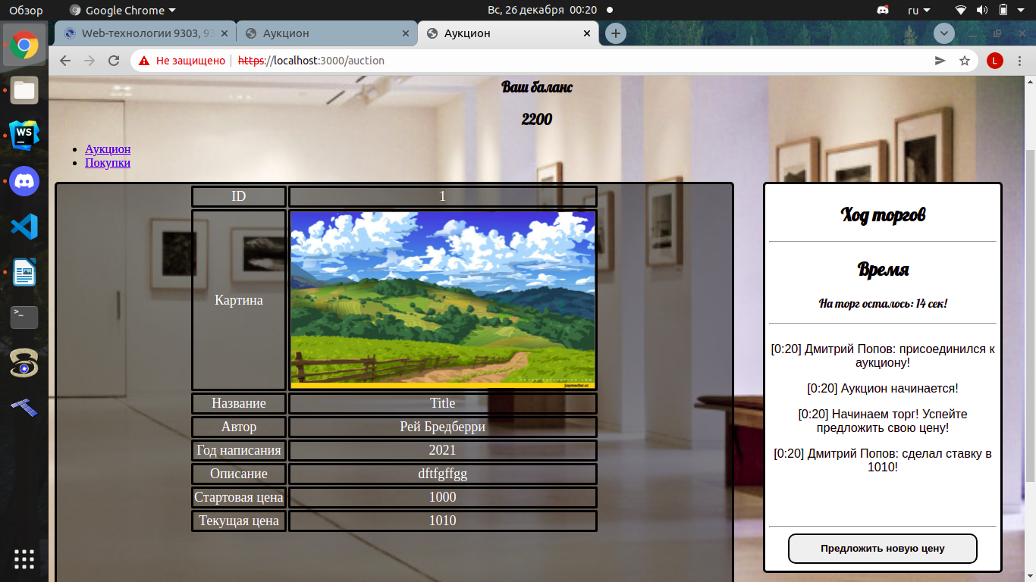
Рисунок 4 — Торг по картине. Участник

Выводы.
Были изучены возможности применения jQuery UI для создания интерфейса пользователя, обработки ошибок, ведения журналов ошибок, реализации взаимодействия приложений с использованием web-сокетов, применения статического анализатора Flow, освоены инструмента сборки WebPack и организации модульного тестирования web-приложений с использованием Mocha.

Приложение А:

Название: app.js

const express = require('express');
const app = express();
var bodyParser = require('body-parser');
var fs = require('fs');
var https = require('https');

const settings = require('./JSON/settings.json');
const galary = require('./JSON/auction.json');
const persons = require('./JSON/members.json');

httpsOptions ={
key: fs.readFileSync('./key/server.key'),
cert: fs.readFileSync('./key/server.crt')
}

let server = https.createServer(httpsOptions, app);
const SocketIO = require('socket.io');
const io = SocketIO(server);

app.use(bodyParser.urlencoded({extended: true}));
//позволяет генерировать абс.пути для передачи стат.файлов
const path = require('path');
//подключаем маршруты
let route = require('./route');
const {use} = require("express/lib/router");
//Указываем механизм визуализации
app.set('view engine', 'pug');
app.set('views', path.join(__dirname, 'views'));

app.use('/public', express.static('public'));
app.use('/JSON', express.static('JSON'));
app.use('/jquery_scripts', express.static('jquery'));
app.use('/jquery-ui-1.13.0.custom', express.static('jquery-ui-1.13.0.custom'));
app.use('/', route);
app.use(express.static(__dirname));
var time_id;
var i = 0;
let last_rate = undefined;
let price = undefined;
let id_lot = undefined;
let user_id = undefined

io.on('connect', (socket) => {
console.log('New user connected');
socket.on('new_connect', data => {
io.emit('push_name_chat', {time: current_time(), message: data.name});
});

//сокет старта аукциона
socket.on('start_auction', () => {
io.emit('start_message', {message: 'Аукцион начинается!', time: current_time()});
new_torg();
time_id = setInterval(new_torg, 40000); //время, уделяемое одному лоту

function new_torg(){
if(last_rate){
io.emit('buyer', {name: last_rate, price: price, id: id_lot, user: user_id, picture: galary[id_lot-1]})
last_rate = undefined;
price = undefined;
id_lot = undefined;
user_id = undefined;
}
if(i === galary.length){
clearInterval(time_id); //когда лоты закончатся, аукцион остановится
io.emit('finish', {time: current_time()})
i = 0;
return;
}
io.emit('new_lot', {item: galary[i++]})

}
console.log('hi without torg')
});

//сокет для старта торгов (оповещение участников)
socket.on('start_torg', ()=>{
socket.emit('timer_torg', {x: 25, time: current_time(), message: 'Начинаем торг! Успейте предложить свою цену!'});
})

//сокет для получения минимального шага ставок
socket.on('get_min_step', (data)=>{
let id = Number(data.id);
let min_step = galary[id-1].min_step;
socket.emit('send_min', {min: min_step});
})

//сокет для обработки ставки + запоминает участника, сделавшего ставку последним
socket.on('add_rate', (data)=>{
user_id = data.user_id;
id_lot = data.id;
price = data.rate;
last_rate = data.name;
io.emit('set_rate', {rate: price, name: last_rate, time: current_time()});
})

// когда клиент и сервер отсоединились
socket.on('disconnect', ()=>{
console.log('disconnected from user');
});
});

function current_time(){
let now_time = new Date();
let cur_time = `${now_time.getHours()}:${now_time.getMinutes()}`;
return cur_time;
}
server.listen(3000, ()=>{
console.log("Server started at https://localhost:3000");
});
Название: route.js

var express = require('express');
var router = express.Router();
var galary = require('./JSON/auction.json');
var bodyParser = require('body-parser');
const fs = require('fs');
var persons = require('./JSON/members.json')
var settings = require('./JSON/settings.json')

router.get('/', (req, res)=>{
res.render('index');
});

router.post('/auction', (req, res, next) => {
let person_name = req.body.user_name;
if(person_name === 'Admin'){
res.render("admin_page.pug", {members: persons, img_list: galary});
}
for(let item of persons){
if(item.name === person_name){
res.render('user_page.pug', {user: item});
}
}
next();
});
module.exports = router;

